淮南联合大学2025年智能制造学院实验实训耗材采购项目
报价清单
*本次项目预算控制价格：* 49936 元 （供应商所报合计价格超过控制价格为无效报价）
序号 | 货物名称 | 规格型号 | 数量（单位） | *单价（元） | *合计（元） | 备注
1 | 可调电源套件LM317直流稳压电源 | 套件+变压器+电压表+亚克力外壳 LM317 116*73*55mm TJ-56-207 | 90套
2 | 电子手柄游戏机套件 | 51单片机控制、散件+电源线+亚克力版 CAI-268 | 90套
3 | DT830B型数字万用表套件 | DT830B标配（带保险版） | 90套
4 | 汽车发动机机油 | 全合成机油5W-30 SP级 4L/桶 | 2桶
5 | 机油滤清器 | 宝骏560 PAC-M16 | 5个
6 | 空气滤芯 | 宝骏560 C24068 | 5个
7 | 电子时钟散件套装 | 绿色散件+透明外壳+电源线 LBS | 90套
8 | 万能洞洞板 | 9*15cm | 90个
9 | 51单片机交通灯制作套件 | ZY-JJTD-116套件+电池盒 | 90套
10 | 双声道蓝牙带电平指示音箱套件 | 带电平指示音箱套件基础款 CD4017 | 90套
11 | 焊锡丝 | 99.3%无铅锡线0.6（100克） | 60卷
12 | 简易烙铁 | DL 60w恒温内热式【智能速热恒温】6件套 | 60套
13 | 蓝牙音响套件 | 全套蓝牙音箱散件（含透明外壳）JCDZ | 90套
14 | 七彩LED灯心形流水灯 | 七彩灯散件+电源线+外壳（整套）SSY | 90套
15 | 扁钢(A3） | 145*22*5 （长*宽*厚）斜楔第一系列毛坯 | 120件
16 | 扁钢(A3） | 180*28*6 （长*宽*厚）斜楔第二系列毛坯 | 120件
17 | 高速钢锯条 | 双金属柔性锯条32齿 世达93408（100根/包） | 120根
18 | 黑色珍珠棉 | 2米×1米×4厘米（厚） | 16张
19 | 深度游标卡尺 | 0～200mm 分度值0.02（哈量、上量、成量） | 6把
20 | 带表游标卡尺 | 0~150mm 分度值0.01 （哈量、上量、成量） | 6把
21 | 半径规 | 7.5--15mm（三丰Mitutoyo精密量规半径规） | 6把
22 | 平锉（带手柄） | 8寸粗齿（世达 03912） | 30把
23 | 平锉（带手柄） | 8寸细齿（世达 03920） | 30把
24 | 锉刀刷（钢丝） | 40mm×248mm | 30把
25 | 手套 | 棉质（10副装） | 60副
26 | 世达数字高精度智能万用表 | 世达D05961/数显/特尖表笔 | 35台
27 | 活络顶尖 | MT3常规顶尖莫氏3号 | 5个
28 | 扁钢 | 170*85 厚16 | 60件 |  |  | (低碳钢)
29 | 方钢 | 32*32 厚52 | 60件 |  |  | (低碳钢)
30 | 扁钢 | 202*25 厚8 | 60件 |  |  | (低碳钢)
31 | 圆钢 | φ45*100 | 60件 |  |  | (低碳钢)
32 | 薄板 | 85*30 厚3 | 60件 |  |  | (低碳钢)
33 | 扁钢 | 75*55 厚20 | 60件 |  |  | (低碳钢)
34 | 圆钢 | φ35*100 | 60件 |  |  | (低碳钢)
35 | 圆钢 | φ50*100 | 60件 |  |  | (低碳钢)
36 | 圆钢 | φ25*100 | 60件 |  |  | (低碳钢)
37 | 扁钢 | 75*50 厚8 | 60件 |  |  | (低碳钢)
38 | 角钢 | 70*35*55厚8 | 60件 |  |  | (低碳钢)
39 | 直柄麻花钻 | 3.4 | 20只
40 | 直柄麻花钻 | 4.1 | 20只
41 | 直柄麻花钻 | 4.2 | 20只
42 | 直柄麻花钻 | 5.1 | 20只
43 | 直柄麻花钻 | 6.1 | 20只
44 | 直柄麻花钻 | 6.8 | 20只
45 | 直柄麻花钻 | 7.1 | 10只
46 | 直柄麻花钻 | 8.1 | 10只
47 | 直柄麻花钻 | 8.5 | 10只
48 | 直柄麻花钻 | 10.1 | 10只
49 | 直柄麻花钻 | 10.2 | 10只
50 | 直柄麻花钻 | 12.2 | 10只
51 | 塑料周转箱 | 500-250加厚  （外径560*415*255） | 10个
52 | 零件收纳盒 | 470二格/535*320*130 | 10个
53 | 零件收纳盒 | 470无格/535*320*130 | 10个
54 | 扁钢 | 26*185 厚10 | 30块 |  |  | (低碳钢)
55 | 扁钢 | 42*185 厚10 | 30块 |  |  | (低碳钢)
56 | 扁钢 | 35*26 厚20 | 30块 |  |  | (低碳钢)
57 | 扁钢 | 115*52 厚10 | 30块 |  |  | (低碳钢)
58 | 扁钢 | 70*30 厚10 | 30块 |  |  | (低碳钢)
59 | 方钢 | 100*50 厚40 | 30块 |  |  | (低碳钢)
60 | 扁钢 | 302*12 厚20 | 30块 |  |  | (低碳钢)
61 | 扁钢 | 202*12 厚20 | 30块 |  |  | (低碳钢)
62 | 扁钢 | 62*12 厚20 | 30块 |  |  | (低碳钢)
63 | 圆钢 | φ30*200 | 30块 |  |  | (低碳钢)
64 | 扁钢 | 302*92 厚10 | 30块 |  |  | (低碳钢)
65 | 扁钢 | 52*26 厚10 | 30块 |  |  | (低碳钢)
66 | 扁钢 | 42*52 厚10 | 30块 |  |  | (低碳钢)
67 | 薄板 | 130*130 厚1.5 | 30块 |  |  | (低碳钢)
68 | 机床液压油 | 16L/13Kg 46# | 4桶
69 | 机床切削液 | 14L 防锈乳化油ST20 | 2桶
70 | 纱布 | 60目 1米宽 | 20米
*合计人民币大写： *总价（元）：
注：以上产品必须保证规格型号一致，否则供货方自行承担损失，并提供二次供货。

报价要求：
- 所报价格必须包含税金、物流运输、安装调试、售后服务等可能发生的费用。
- 如设备、材料的价格有时效或者其他特殊性，供应商需谨慎报价并主动在备注中标示。
- 国家明文规定的限制性销售物品（如易燃易爆品、管制类危险品、易制毒化品），需随函提交相关的资质、授权。
- 如遇部分设备材料停产或者升级，现有替换的产品相关规格、技术参数需附表说明。
- 所有商品性报价及规格技术参数一经确认成交不得更改。

报价单位承诺：
我单位已熟知报价要求的内容。承诺完全遵照要求执行报价，所提供的商品完全符合国家现行法律法规的要求，全部合格。价格及商品规格技术参数一经确认成交不再更改。

报价单位： (加盖公章)
法人代表： 联系方式：
授权委托人： 联系方式：

年 月 日

★★★★★供应商请仔细阅读此流程★★★★★
电子竞价项目操作流程
- 供应商需登录http://cggl.hnuu.edu.cn/进行实名认证注册方可获取报名资格（注册的供应商必须及时完善资料，上传社会信用代码证，企业诚信承诺书，否则视为无效竞价）。
详情请参考http://cggl.hnuu.edu.cn/Info/detail/id/771.html
- 注册完毕后可登录【网上竞价系统】进行报名,报名成功后方可显示竞价页面。
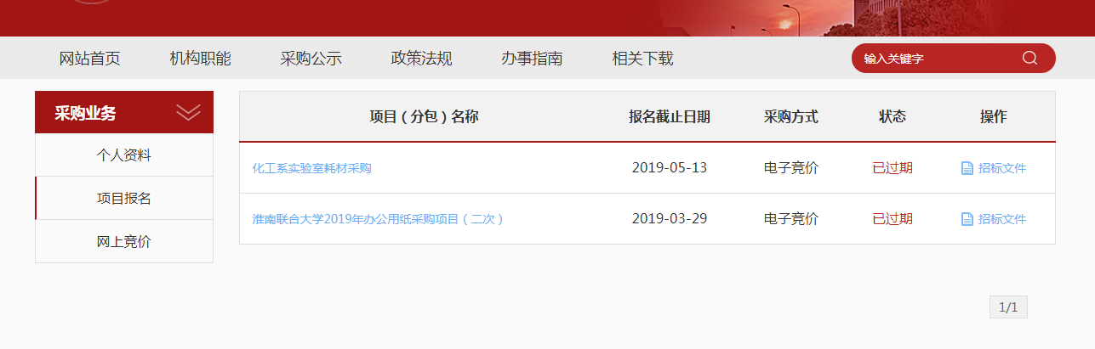
★项目报名后，从操作栏下载招标文件（询价报价明细文件）并仔细阅读后，点击下面的“网上竞价”按钮开始竞价操作。
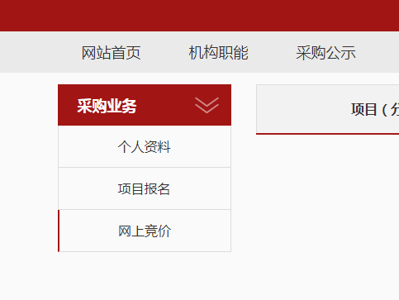
- ★竞价过程，除了在系统内填报标的总金额，还需要将下载的询（报）价明细表进行明细填报。明细报价表中标注*号红色字体行列，为必须填报。明细填报文件需加盖公章，以影印、扫描、拍照的格式上传。
- 填报金额必须保证大小写一致（大小写不一致时以大写为准），影印、扫描、拍照的文件中报价承诺签字及加盖公章部分必须保证清晰可见。

